PERJANJIAN KONTRAK SERVICE
PREVENTIVE MAINTENANCE TAHUNAN

Perjanjian ini berlaku 18 Februari 2022 sampai 17 Februari 2023 untuk jangka waktu 1 (satu) tahun antara:
Nama  Jabatan  Alamat | :  :  : | Kawasaki Nozomi  Direktur PT. Semarang Autocomp Manufacturing Indonesia  Jl. Jepara Kudus KM 28 Sengonbugel Mayong Jepara  Telp. : 0291-751 2101 Fax : 0291-751 2102  Dalam hal ini disebut sebagai Pihak I

Dan
Nama  Jabatan  Alamat | :  :  : | Rahadian Mahendra  Direktur Utama PT. KOBELINDO COMPRESSORS  Jl. Puri Anjasmoro Blok E1 No. 17 SEMARANG  Tlp : 024- 7605446 Fax : 024-761 3555  Dalam hal ini disebut sebagai Pihak II

DEFINISI
Dalam kontrak ini berlaku definisi sebagai berikut:
SERVICE :Adalah aktivitas penggantian, pemeriksaan, penyetelan, pengecekan fungsi, pembersihan (Cleaning) atau kombinasi dari semuanya.

PENGGANTIAN :Adalah penggantian dari suku cadang atau komponen dan penggantiannya dengan suku cadang atau komponen yang sama atau diganti dengan suku cadang lain yang disetujui.

PEMERIKSAAN : Adalah suatu pekerjaan yang diperlukan, untuk menentukan kondisi dari suku cadang atau komponen apakah mengalami suatu kerusakan atau cacat yang mengakibatkan mesin atau peralatan tidak bekerja pada performasi yang seharusnya.

PENYETELAN : Suatu setting atau penyetelan yang dilakukan pada suatu komponen dalam batas yang diizinkan agar peralatan atau equipment bisa bekerja sesuai dengan standar operasional yang dibutuhkan.

PENGECEKAN : Suatu aktifitas yang dilakukan untuk meyakinkan bahwa komponen
FUNGSI atau sistem beroperasi dengan benar dan dalam suatu prosedur yang dibenarkan.

MODIFIKASI : Setiap perubahan yang dilakukan pada equipment, komponen atau sistem dan tidak mengikuti standard pabrik tetapi tetap berpedoman pada asas aman dan manfaat.

OVERHAUL : Adalah pekerjaan, yang meliputi pembongkaran, inspeksi dan penggantian dari suku cadang yang diperlukan, merakit ulang, dan pengecekan fungsional dari setiap komponen, agar mesin dapat beroperasi sesuai dengan kemampuannya.

PERBAIKAN : Adalah pekerjaan yang dilaksanakan untuk memperbaiki kondisi yang rusak untuk kembali kepada standard dari pabrik dan tidak tercakup pada definisi-definisi seperti tersebut di atas.

LINGKUP KERJA DARI KONTRAK

- UNIT KOMPRESOR YANG TERMASUK DALAM KONTRAK INI

No | Type | Serial Number | Year
1 | AG55A-5 | D4KB1064 | 2014

Jumlah total di bawah kontrak ini sebanyak 2 (dua) unit Kompresor KOBELCO

- LOKASI DARI KOMPRESOR YANG TERCAKUP DALAM KONTRAK INI:

Alamat : Jl. Jepara Kudus KM 28 Sengonbugel Mayong Jepara
Orang yang dapat dihubungi : Mrs. Aya
Telepon : 0291-751 2101
Faksimili : 0291-751 2102

3. PEKERJAAN DALAM LINGKUP KERJA KONTRAK

Wakil dari pihak II akan melakukan item-item pekerjaan sebagaimana yang tercantum di bawah ini:

- Pembersihan unit;
  - Pembersihan dust filter, suction filter (air blow).
  - Pembersihan permukaan cooler (air blow).
  - Pembersihan flexible, panel elektric, main motor (air blow).
  - Pembersihan sisi luar kompresor (body luar).
  - Pembersihan ruang kompresor dengan radius 1 m dari kompresor.

- Pengecekan unit kompresor;
  - Pengecekan parameter dasar (Discharge pressure, discharge temperatur, ambient temperatur, arus total dan main motor, tegangan) berikut kondisi sensor-sensor.
  - Pengecekan interval grease (greasing time untuk bearing main motor).
  - Pengecekan kebocoran udara dan oli pada kompresor.
  - Pengecekan kerja auto-drain.
  - Pengecekan kondisi bearing (noise) air-end dan main motor dengan rod atau batang besi.
  - Pengecekan kondisi lingkungan (ventilasi udara, kebersihan ruangan, pemipaan).

- Penggantian sparepart
    - Kompresor unit;
- Suction filter element.
- Oil separator element.
- Oil filter element.
- Lubricating oil.
- Bagian dalam Volumetric regulator.
- Bagian dalam pressure keep valve.
- Blow off valve atau bagian dalamnya saja.
- Auto drain atau bagian dalam saja.
- Gasket atau o-ring pada bagian oil sistem dan atau air sistem.
- Pembersihan oil-cooler dan atau after-cooler menggunakan solvent.

    - Asesoris unit;
- Penggantian element pada line filter.

- Pengecekan Unit Dryer
  - Pengecekan parameter dasar (Pressure dew point, ambient temperatur, inlet dan outlet temperatur, arus total, tegangan) berikut kondisi sensor-sensor.
  - Pengecekan kebocoran udara dan refrigerant.
  - Pengecekan kerja auto drain
  - Pengecekan kondisi Refrigerant kompressor.
4. PEKERJAAN DI LUAR LINGKUP KERJA KONTRAK

  - Bagian Kompresor;
- Perbaikan terhadap kerusakan dibagian air-end dan main motor.
- Re-kondisi gulungan main motor.
- Re-winding gulungan main motor.
- Kalibrasi safety valve.
- Setiap modifikasi yang direkomendasi oleh pihak pembuat.

  - Bagian Air Dryer;
  - Komplit overhaul dari air dryer.
  - Perbaikan pada evapurator.
  - Perbaikan atau penggantian unit condensor.
  - Penggantian motor kompresor dryer.
  - Penggantian motor fan condensor.
  - Penggantian monitor dan gauge.
  - Setiap modifikasi yang tidak direkomendasi oleh pihak pembuat.

5. PIHAK I DAN PIHAK II SEPAKAT DENGAN KETENTUAN SEBAGAI BERIKUT:

- Lingkup kerja dari service disesuaikan dengan Manual Instruksi yang dibuat oleh principal kami KOBE STEEL LTD, JAPAN (sesudah ini disebut sebagai pembuat).

- Pihak I harus menjamin bahwa prosedur maintenance harian dan mingguan dilaksanakan sesuai dengan rekomendasi dari pembuat sebagaimana yang tercantum dalam Manual Instruksi.

- Pihak I harus mempunyai buku harian pemeliharaan yang diisi setiap hari per shift dan buku catatan harian ini harus ada setiap kali wakil dari pihak II datang untuk inspeksi service.

- Pihak I akan memberikan kerjasama penuh kepada wakil pihak II dan juga memberikan bantuan bilamana diperlukan untuk mengefisienkan jam kerja setiap kali service.
- Pihak I harus sepakat dengan pihak II untuk mengatur waktu service yang tepat untuk setiap jadwal service, dan pihak I harus menjamin bahwa kompresor harus siap diservice setiap tiba masa servicenya.

- Jika dibutuhkan oleh wakil dari pihak II, pihak I harus menugaskan orang yang diberi kuasa untuk mengoperasikan main switch box sebagai fasilitas service.

- Jika hasil dari service, ternyata diperlukan pekerjaan tambahan yang tidak tercantum dalam klausa 3 maka akan dibuat laporan tertulis dan penawaran tertulis kepada pihak I, dan jika pihak I menginginkan pekerjaan tersebut maka pekerjaan tambahan tersebut akan dilakukan dengan invoice terpisah.

- Pihak I wajib memberi informasi apabila running hour sudah mendekati +/- 100 hours (untuk pengecekan) dan +/- 1000 hours (untuk pekerjaan service).

- Pihak II telah menyarankan service 36.000 hours. Dengan penggantian part yang di perlukan. Apabila ada kerusakan atau trouble yang disebabkan karena melewati periodic service yang disarankan, maka Pihak II tidak bertanggung jawab apabila terjadi trouble yang berkaitan dengan service 36.000 hours.

- Pihak II akan menyediakan spare-parts yang sudah tiba masa penggantiannya, sesuai dengan Purchase Order dari pihak I.

- Pihak II menjamin kompresor dan dryer selalu dalam kondisi prima.

- Pihak II menjamin tidak akan menyerahkan pekerjaan kepada Pihak lain atau Pihak Ketiga tanpa sepengetahuan dan seijin Pihak I

6. SPARE PART, JAM KERJA, PEMBAYARAN DAN BIAYA SERVICE

- Semua spare-parts termasuk lubrication oil yang dianggap perlu oleh pembeli harus tersedia selama service berlangsung.

- Pengerjaan service dilaksanakan pada hari kerja pada jam kerja Pihak I / Pihak II dan menunggu konfirmasi schedule pengerjaan yang telah disepakati oleh kedua belah pihak.
Dan untuk pengerjaan pengecekan kompressor dilakukan pada hari dan jam kerja, karena tidak mengganggu jalannya produksi di pabrik.

- Pada saat checking, pekerjaan yang dikerjakan sebagai berikut :
- Pembersihan (Pasal 3.1)
- Pengecekan (Pasal 3.2)

- Biaya service kompresor sebagai berikut:

KOMPRESOR A (AG55A S/N: D4KB1064)
SERVICING TRIP | TIPE | WAKTU / RH | TENAGA KERJA | Keterangan
SERVICING TRIP | SERVICE | WAKTU / RH | TENAGA KERJA
Ke- Satu | 6000 hours | 11000 | Rp 2,400,000 | Pekerjaan dilakukan 3 orang, lingkup pekerjaan sesuai pasal 3
Ke-dua | Checking | 12000 | free
Ke-tiga | Checking | 13000 | free
Ke-empat | 3000 hours | 14000 | Rp 1,500,000 | Pekerjaan dilakukan 2 orang, lingkup pekerjaan sesuai pasal 3
Ke-lima | Checking | 15000 | free
Ke Enam | Checking | 16000 | free
Ke Tujuh | Checking | 17000 | free
 |  | Total | Rp 3,900,000
All Price before Exclude 11% VAT

SPAREPART YANG DIGUNAKAN PADA WAKTU SERVICE:

KOMPRESOR A (AG55A S/N: D4KB1064)
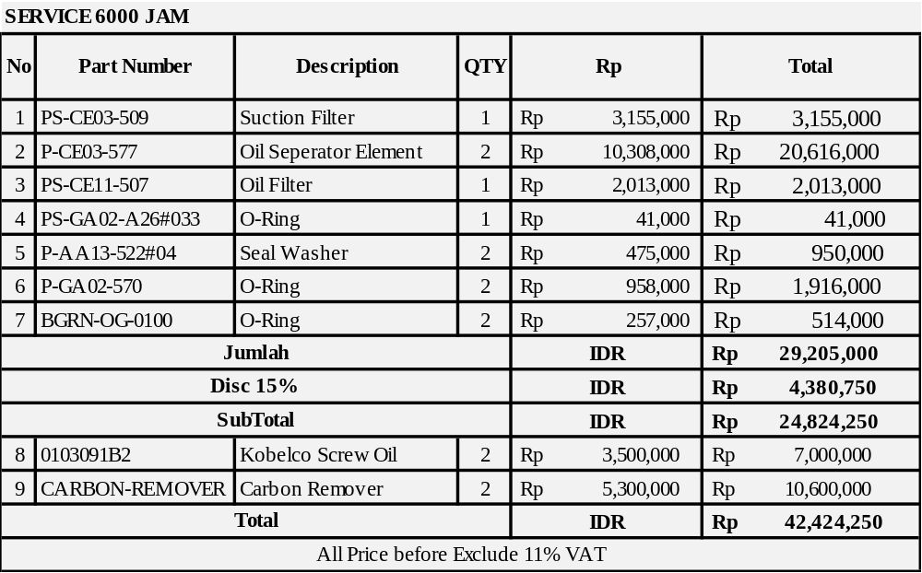
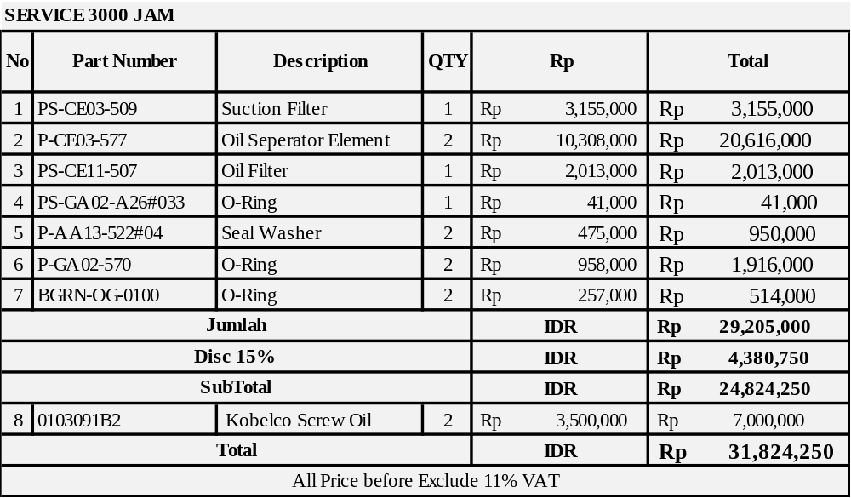

Jumlah yang disepakati adalah Rp. 3.900.000,- Untuk Jasa Tenaga Kerja Unit Kompresor A (AG55A S/N: D4KB1064) dan Rp. 74.248.500,- untuk sparepart Unit Kompresor A (AG55A S/N: D4KB1064) dalam jangka waktu 1 tahun, yang akan dibayarkan sesuai dengan jumlah yang tertera pada jadwal di atas setelah dilakukan pekerjaan service. Jangka waktu pembayaran adalah 1 bulan setelah invoice diterima sesuai dengan PO yang di kirimkan.

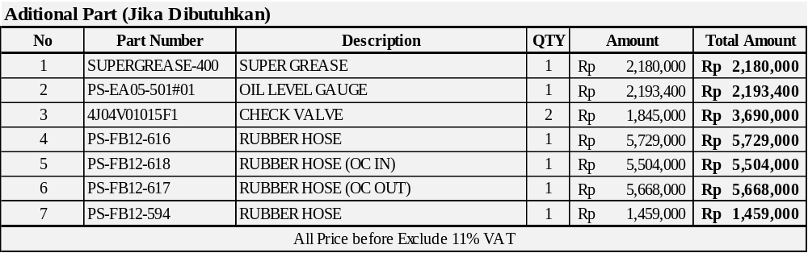

- Harga-harga tersebut di atas belum termasuk PPN 11 %.

- Metode pembayaran yaitu Pihak I transfer ke Bank Mandiri Cabang KCP JKT Aneka Tambang, Jl TB Simatupang No. 1, Jakarta 12530 dengan nomor rekening 127-000-653-2061 atas nama PT. Kobelindo Compressors.

- Jaminan dari pekerjaan service adalah 1000 jam atau 1 (satu) bulan mana yang terlebih dahulu, jika komponen yang masih dalam jaminan masa service mempunyai masalah maka pihak II secara cuma-cuma akan menyelesaikan masalah tersebut.

- Apabila terjadi masalah atau trouble pada kompresor, pihak II akan segera datang maksimum 2 x 24 jam setelah mendapatkan informasi dari pihak I. Jika pihak II tidak datang Pihak I akan panggil Pihak Ke 3 dan biaya di bebankan ke Pihak Ke II.

- Apabila terjadi masalah atau trouble pada kompresor dan menyebabkan kompresor tidak berfungsi normal, yang diakibatkan oleh kelalaian pekerja pihak II, maka Pihak II bertanggung jawab penuh atas masalah atau trouble yang muncul tersebut.

7. MASA BERLAKU

Kontrak service preventive maintenance ini mulai berlaku dalam jangka waktu 30 hari setelah tanggal yang tertera di atas, dan pihak I menyatakan kesediaannya menerima, yang dibuktikan dengan mengembalikan 1 copy dari kontrak ini, dengan tandatangan dari perwakilan pihak I dan pihak II.

8. KONDISI LAIN-LAIN

Setiap kejadian atau masalah yang tidak tercakup dalam kontrak ini akan diselesaikan secara musyawarah bersama-sama untuk mufakat antara pihak I dan pihak II.

  - KESEPAKATAN

Demikianlah perjanjian kontrak service ini dibuat dengan rangkap 2 (dua) dan ditandatangani di atas materai secukupnya dan masing-masing mempunyai kekuatan hukum yang sama serta semua lampiran maupun surat penawaran yang muncul selama periode perjanjian merupakan bagian yang tidak terpisahkan dari surat perjanjian ini.

  - K3 & LINGKUNGAN
- Pihak II wajib menjaga keselamatan kerja saat pekerjaan service Kompresor di lakukan.
- Pihak II selalu mengenakan APD (Alat Pelindung Diri) yang sesuai dengan standar pada saat proses pekerjaan berlangsung.
- Pihak II akan selalu menjaga kebersihan dan kerapihan disekitar area tempat pekerjaan berlangsung.
- Apabila Pihak II mendapat teguran secara Lisan terlebih dahulu dan kemudian pada tahap tertulis lebih dari 2 (dua) kali dari Pihak I yang dikarenakan pelanggaran K3 oleh Pihak I atau pekerjanya pada saat pekerjaan berlangsung maka Pihak II bersedia untuk dikenakan sanksi denda sebesar Rp 5.000.000 (lima juta rupiah) yang dipotongkan dari sisa pembayaran yang ada.

  - SISTEM KEAMANAN

- Pihak I dan Pihak II sepakat untuk menjaga kerahasiaan isi perjanjian ini dan informasi lainnya yang diperoleh berkaitan dengan perjanjian ini, saat ini dan atau dikemudian hari setelah berakhirnya perjanjian kecuali informasi yang sifatnya sudah diketahui oleh umum atau sepatutnya dikategorikan sebagai informasi yang dapat diketahui oleh masyarakat luas atau berdasarkan ketentuan hukum yang berlaku.
- Pihak I dan Pihak II tidak akan membuka kerahasiaan informasi perusahaan kepada Pihak Ketiga tanpa persetujuan tertulis yang ditandatangani atasan tertinggi dari masing-masing Pihak. (Seperti upload gambar/ video ke media sosial, dll).
- Apabila Pihak II membocorkan dan/atau menyebarluaskan kerahasiaan informasi perusahaan Pihak I dan mengakibatkan kerugian Pihak I maka Pihak II wajib membayar seluruh kerugian yang diderita oleh Pihak I.
- Pihak II berperan serta menjaga aset Pihak I.
- Pihak II dilarang mengambil gambar/ video dalam bentuk apapun selain untuk kepentingan Pihak I.
- Pihak II dilarang memasuki area yang bukan area kerjanya dan mengakses sistem informasi tanpa seijin Pihak I.
- Pihak II wajib menyampaikan semua ketentuan ini kepada semua karyawan yang berkaitan dengan perjanjian ini.
12. PEMBERIAN HADIAH ATAU JANJI
- Pihak II dilarang untuk memberikan hadiah dalam bentuk apapun baik berupa uang, barang atau bentuk lainnya yang bernilai uang dan bersifat pribadi kepada staff atau karyawan Pihak I terkait perjanjian ini.

- Sanksi atas pelanggaran ayat 1 (satu) pasal ini kepada Pihak II adalah:
- Pemutusan perjanjian secara sepihak oleh Pihak I.
- Karyawan Pihak II yang terlibat dalam pemberian hadiah akan dikeluarkan dari perusahaan Pihak II.
- Karyawan Pihak I yang terlibat dalam penerimaan hadiah akan diproses sesuai PKB (Peraturan Kerja Bersama) yang berlaku di tempat Pihak I.
- Pihak II mengembalikan semua pembayaran yang telah diberikan oleh Pihak I.
- Pihak I berhak melaporkan kepada pihak yang berwajib.

    - PENGAKHIRAN PERJANJIAN
- Perjanjian ini dapat berakhir dikarenakan sebagai berikut:
  - Pihak I dan Pihak II sepakat untuk mengakhiri.
  - Periode perjanjian telah berakhir.
  - Salah satu Pihak cidera janji.
  - Dengan putusan pengadilan.
  - Salah satu Pihak dinyatakan bangkrut/pailit.
- Pengakhiran perjanjian dalam ayat (1) poin (a), poin (b) dan poin (c) harus dengan memberitahu/diberitahu terlebih dahulu kepada Pihak I dan Pihak II selambat-lambatnya 15 (lima belas) hari sebelum pelaksanaan.

    - Pernyataan Dan Jaminan Kepatuhan Regulasi
Pihak I dan Pihak II menjamin dan menyatakan bahwa:
- Dalam pelaksanaan perjanjian ini mentaati peraturan perundang-undangan yang berlaku.
- Usia Pekerja yang dipekerjakan di perusahaan masing-masing Pihak tidak bertentangan dengan ketentuan dalam Undang-undang Ketenagakerjaan.
- Dalam hal terdapat pelanggaran peraturan yang dilakukan oleh salah satu Pihak, maka Para Pihak sepakat untuk tidak melibatkan Pihak yang lain dalam kasus pelanggaran peraturan tersebut.
    - KETENTUAN LAIN
  - Perubahan Perjanjian
- Setiap syarat dan ketentuan yang belum atau tidak diatur dalam perjanjian akan dibicarakan, dinegosiasikan dan ditambahkan berdasarkan kesepakatan Pihak I dan Pihak II.
- Segala perubahan dan atau penambahan isi perjanjian tidak berlaku kecuali disepakati secara tertulis oleh Pihak I dan Pihak II sebagai bagian yang tidak terpisahkan.
  - Korespondensi atau pemberitahuan
Setiap korespondensi akan disampaikan melalui pos tercatat, jasa kurir, surat elektronik atau diserahkan langsung dan dialamatkan ke:
Pihak I : PT. Semarang Autocomp Manufacturing Indonesia
Alamat : Jl.Jepara Kudus KM 28 Sengonbugel Mayong Jepara Jawa Tengah
Telepon : (0291) 7512101
Email : ga_01@sami-jf.co.id, ga_03@sami-jf.co.id
Up : Bp. Adit & Bu. Aya

Pihak II : PT. KOBELINDO COMPRESSORS
Alamat : Jl. Puri Anjasmoro Blok E1 No. 17, SEMARANG
Telepon : 024- 7605446
Email : semarang@kobelindo.co.id
Up : Bp. Aziz / Bp. Santra

Setiap pemberitahuan atau korespondensi pos tercatat atau jasa kurir dianggap telah diterima pada hari ke-lima pada hari kerja setelah tanggal pengiriman dan pemberitahuan dengan menyerahkan langsung pada saat diserahkan.

  - Pengecualian.
Apabila terjadi pemutusan atau pembatalan terhadap perjanjian, Pihak I dan Pihak II sepakat mengabaikan berlakunya pasal 1266 Kitab Undang-Undang Hukum Perdata Indonesia.

  - Hukum yang berlaku
- Perjanjian ini dan pelaksanaannya tunduk dan patuh pada ketentuan/peraturan hukum yang berlaku di Indonesia.
- Apabila dikemudian hari perjanjian ini bertentangan dengan perundang-undangan yang berlaku maka menjadi batal pasal-pasal yang bertentangan dengan undang-undang tersebut dengan tidak membatalkan perjanjian.

Semarang, 08 Februari 2023.
Pihak I, Pihak II,
PT. SEMARANG AUTOCOMP PT. KOBELINDO COMPRESSORS
MANUFACTURING INDONESIA

KAWASAKI NOZOMI RAHADIAN MAHENDRA
Direktur Direktur Utama

